**CHỨC NĂNG CẦN CÓ VỚI MỘT WEBSITE ẨM THỰC DU LỊCH**

1. **CUNG CẤP THÔNG TIN**
2. **Cung cấp thông tin là gì?**

Cung cấp thông tin ở đây là cung cấp những thông tin cần thiết của 1 website ẩm thực du lịch cho các khách hàng.

1. **Vậy thông tin cần cung cấp lấy ở đâu?**

Thông tin có thể lấy, thu thập từ nhiều nguồn khác nhau dựa trên các mục lục trong website.

**Thông tin chính cần cung cấp có thể lấy được bằng 2 cách:**

* **Doanh nghiệp cung cấp thông tin cho website:**

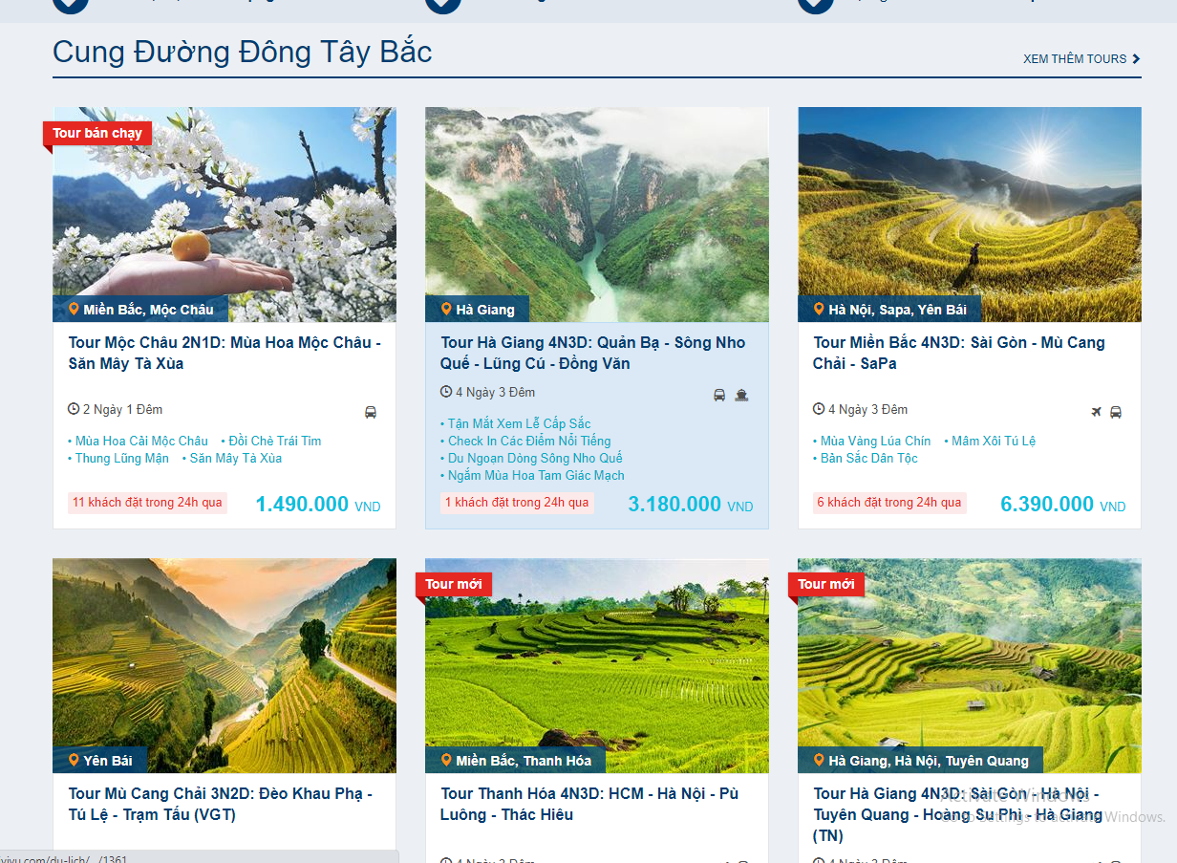

Ảnh được lấy từ trang ivivu.com

+ Doanh nghiệp đăng các bài quảng bá sản phẩm dịch vụ chăm sóc khách hàng lên website thông qua tài khoản của doanh nghiệp.

+ Các bài đăng sẽ ở dạng chờ kiểm duyệt.

+ Các bài viết được cố định trên phần trang chủ sẽ được kiểm duyệt, xác thực kĩ càng để củng cố độ tin cậy vì có khả năng doanh nghiệp cung cấp quảng bá dịch vụ của họ chưa xác thực hoàn toàn.

* **Tự thu thập thông tin thông qua khảo sát thực địa:**

+ Quản trị viên viết bài sẽ đi khảo sát các công ty, doanh nghiệp dịch vụ du lịch, ẩm thực, tìm kiếm các bài viết trên các trang mạng để thu thập thông tin cho website.

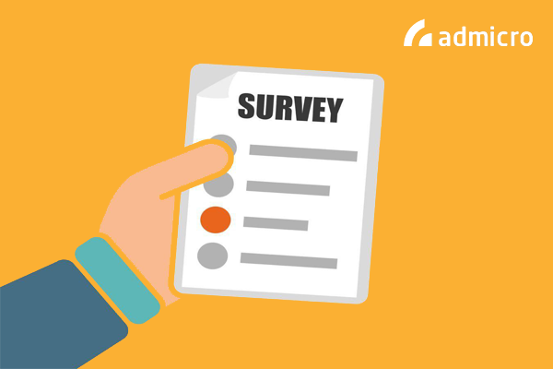

+ Quá trình này tuy mất nhiều thời gian và chi phí nhưng sẽ đem lại nhiều thông tin chính xác và đáng tin cậy dành cho người đọc và cho các khách hàng. Cải thiện chất lượng dịch vụ, nâng cao năng lực cạnh tranh của website.

+ Hiện nay có rất nhiều website về ẩm thực và du lịch vùng về Tây Nguyên, do đó để có thể cạnh tranh với những website đã tồn tại. Chúng ta phải nâng cao chất lượng và tính xác thực. Đem đến cho người đọc và khách hàng những thông tin đúng và chính xác, những địa điểm ăn uống, vui chơi khám phá, những tour du lịch hàng đầu của vùng.

1. **Thông tin từ phần bình luận đánh giá**

* Về thông tin ở phần này: Những thông tin ở phần này sẽ do trải nghiệm từ khách du lịch, khách hàng hoặc người truy cập bình luận vào từng bài đăng hoặc sản phẩm trên webstie.
* Thông tin chỉ hiển thị ở mục bình luận dưới mỗi cuối bài viết.
* Người đọc có thể tham khảo thêm thông tin ở phần này nhưng đó là ý kiến riêng của nhiều người về trải nghiệm ở từng dịch vụ cho nên độ chính xác có thể chưa cao.

1. **Sơ đồ quá trình lấy thông tin để cung cấp cho người đọc**

